Методические рекомендации по настройке встроенных возможностей компьютера для работы детей с особыми потребностями

Специальные возможности для платформы Windows

ЗАДЕРЖКА ПЕРЕД ПОВТОРНЫМ ПЕЧАТАНИЕМ СИМВОЛА
(при грубом нарушении мелкой моторики)
Если ребёнок не сразу может убрать палец с клавиши, нужно уменьшить скорость повтора символа.
ПУСК — ПАНЕЛЬ УПРАВЛЕНИЯ — КЛАВИАТУРА — СКОРОСТЬ
Установить движок в «Задержке перед началом повтора» в позицию «Длиннее», движок в «Скорости повтора» — в позицию «Ниже». Нажать кнопку «OK».
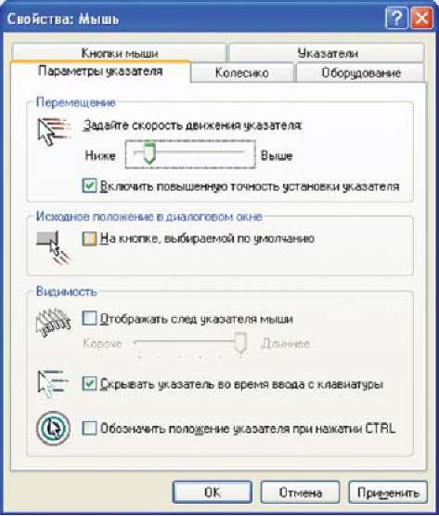

СНИЖЕНИЕ СКОРОСТИ ДВИЖЕНИЯ УКАЗАТЕЛЯ МЫШИ
(при нарушении зрения, моторики глаз, мелкой моторики)
Если затруднено прослеживание глазами за указателем мыши, нужно максимально уменьшить скорость его движения.
ПУСК — ПАНЕЛЬ УПРАВЛЕНИЯ — МЫШЬ — ПАРАМЕТРЫ УКАЗАТЕЛЯ
Задать скорость движения указателя, передвинув движок в позицию «Ниже». Нажать кнопку «OK».
Положение указателя будет обозначаться при нажатии клавиши «Ctrl» сходящимися концентрическими окружностями.
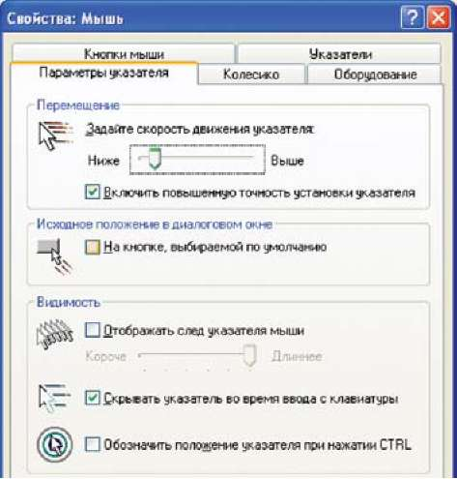

ВКЛЮЧЕНИЕ ФУНКЦИИ «ОТОБРАЖАТЬ СЛЕД УКАЗАТЕЛЯ МЫШИ» (при нарушении зрения, моторики глаз)
ПУСК — ПАНЕЛЬ УПРАВЛЕНИЯ — МЫШЬ — ПАРАМЕТРЫ УКАЗАТЕЛЯ
Поставить «галочку» в графе «Отображать след указателя мыши». Нажать кнопку OK
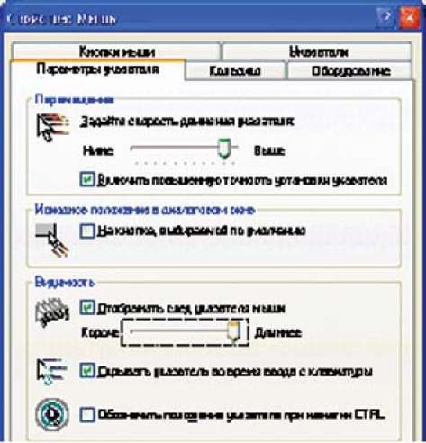

ОБОЗНАЧЕНИЕ ПОЛОЖЕНИЯ УКАЗАТЕЛЯ МЫШИ
(при нарушении зрения, моторики глаз)
Если ребёнок «теряет» на экране указатель мыши, нужно включить функцию «Обозначить положение указателя при нажатии клавиши «Ctrl».
ПУСК — ПАНЕЛЬ УПРАВЛЕНИЯ — МЫШЬ — ПАРАМЕТРЫ УКАЗАТЕЛЯ
Поставить «галочку» в графе «Обозначить положение указателя мыши при нажатии клавиши «Ctrl». Нажать кнопку «OK».
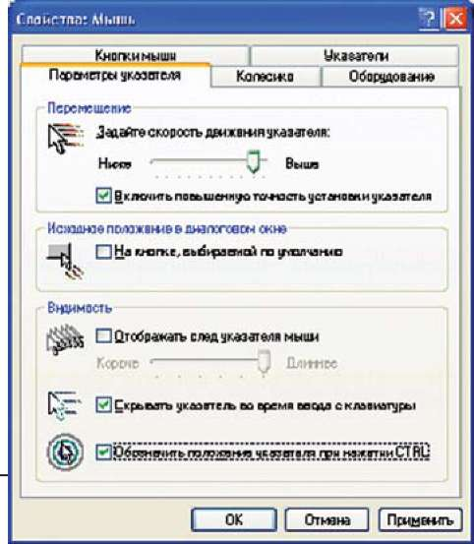

СМЕНА НАЗНАЧЕНИЯ КНОПОК МЫШИ
(для леворуких)
Если ребёнок управляет мышью левой рукой, удобно поменять назначение кнопок мыши. То есть, функцию левой кнопки мыши будет выполнять правая и наоборот.
ПУСК — ПАНЕЛЬ УПРАВЛЕНИЯ — МЫШЬ — КНОПКИ МЫШИ
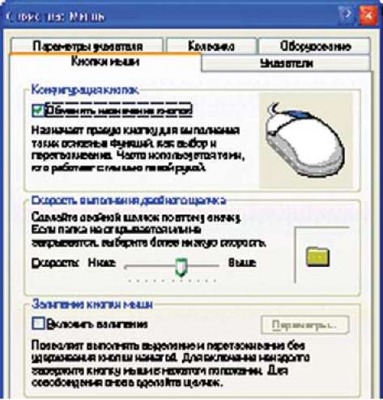
Поставить «галочку» в графе «Обменять назначение кнопок». Нажать кнопку «OK».
УМЕНЬШЕНИЕ СКОРОСТИ ВЫПОЛНЕНИЯ ДВОЙНОГО ЩЕЛЧКА
(при грубом нарушении мелкой моторики)
Если ребёнок затрудняется выполнять двойной щелчок кнопкой мыши в быстром темпе, нужно уменьшить скорость двойного щелчка.
ПУСК — ПАНЕЛЬ УПРАВЛЕНИЯ — МЫШЬ — КНОПКИ МЫШИ
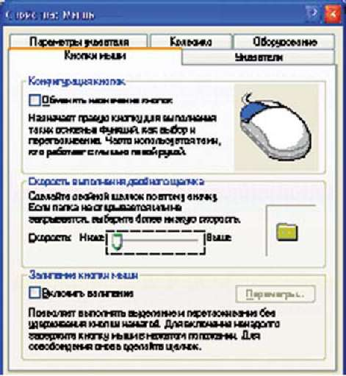
Сделать скорость выполнения двойного щелчка ниже. Нажать кнопку OK.
В окошке можно попробовать, с какой скоростью нужно сделать двойной щелчок, чтобы произошла реакция — открылась папка.

ЗАЛИПАНИЕ КНОПКИ МЫШИ ДЛЯ ПЕРЕТАСКИВАНИЯ ОБЪЕКТА
(при грубом нарушении мелкой моторики)
Если ребёнок испытывает трудности при удержании кнопки мыши нажатой при выделении и перетаскивании объекта, нужно включить функцию «Залипание кнопки мыши».
ПУСК — ПАНЕЛЬ УПРАВЛЕНИЯ — МЫШЬ — КНОПКИ МЫШИ
Поставить «галочку» в графе «Включить залипание».
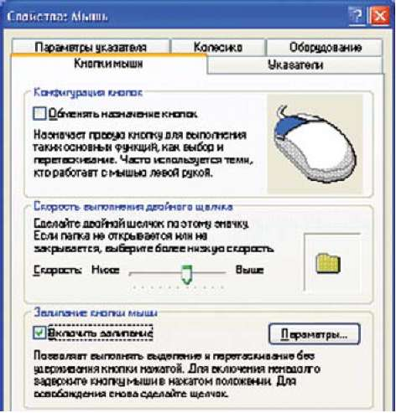
Во вкладке «Параметры указателя» можно задать время, как долго следует удерживать кнопку мыши, чтобы произошло залипание.
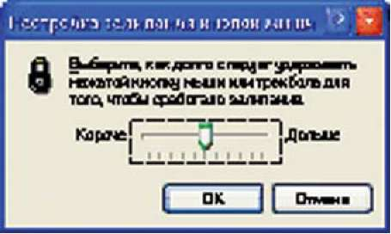
При включённой функции «Залипание кнопки мыши» после наведения указателя на объект кнопку мыши нужно ненадолго удержать нажатой, затем перенести объект в нужное место и нажать кнопку мыши еще раз.

ЗАЛИПАНИЕ КЛАВИШ НА КЛАВИАТУРЕ
(при грубом нарушении мелкой моторики, в случае, если ребёнок использует только одну руку)
Если ребёнок не может одновременно нажать несколько клавиш на клавиатуре, нужно включить функцию «Залипание клавиш».
ПУСК — ПАНЕЛЬ УПРАВЛЕНИЯ — СПЕЦИАЛЬНЫЕ ВОЗМОЖНОСТИ — КЛАВИАТУРА
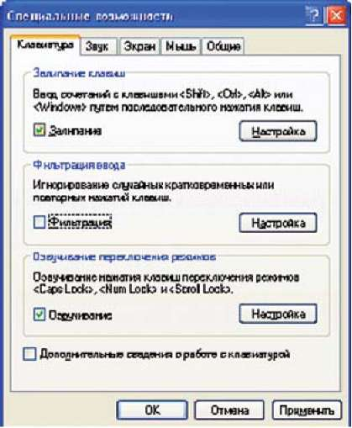
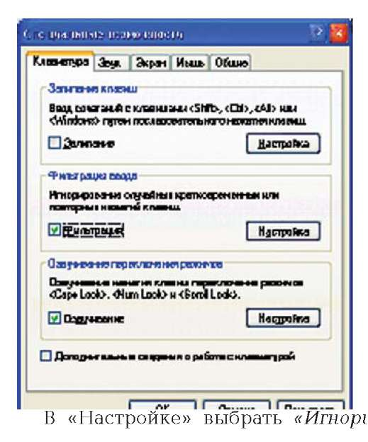
В «Настройке» выбрать «Игнорировать повторные нажатия».

В «Настройке» можно указать режим «залипания». Поставить «галочку» в графе «Включение режима залипания при пятикратном нажатии клавиши Shift».

ИГНОРИРОВАНИЕ ПОВТОРНЫХ НАЖАТИЙ
(при грубом нарушении мелкой моторики)
Если ребёнку при печатании сложно сразу снять палец с клавиши, нужно включить функцию «Игнорировать повторные нажатия», чтобы не происходило многократное печатание символа.
ПУСК — ПАНЕЛЬ УПРАВЛЕНИЯ — СПЕЦИАЛЬНЫЕ ВОЗМОЖНОСТИ — КЛАВИАТУРА
Поставить «галочку» в графе «Залипание».
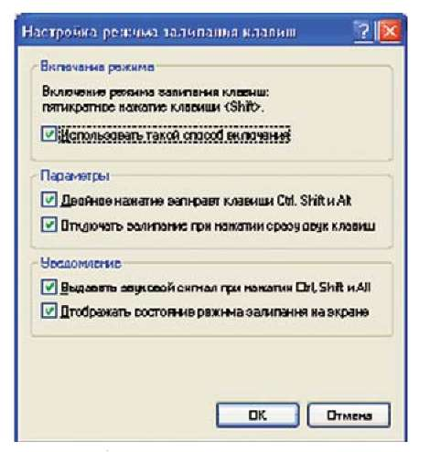
Поставить «галочку» в графе «Фильтрация».
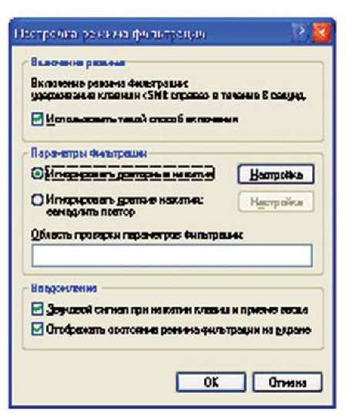
В «Настройке» выбрать интервал в зависимости от состояния моторики руки ребёнка, например, поставить интервал = 1 сек. Нажать кнопку «OK».
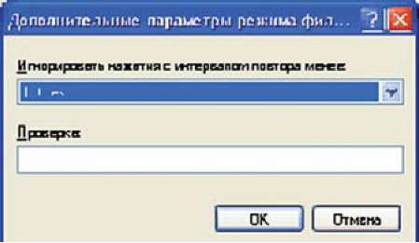
В графе «Проверка» ребёнок может попробовать свои силы и при необходимости увеличить продолжительность интервала.
Закрыть все окна нажатием кнопки «OK».

ИГНОРИРОВАНИЕ КРАТКИХ НАЖАТИЙ
(при грубом нарушении мелкой моторики)
Если ребёнок при выборе нужной клавиши производит множественные нажатия на клавиатуру, нужно включить функцию «Игнорировать краткие нажатия».
ПУСК — ПАНЕЛЬ УПРАВЛЕНИЯ — СПЕЦИАЛЬНЫЕ ВОЗМОЖНОСТИ — КЛАВИАТУРА
Поставить «галочку» в графе «Фильтрация».
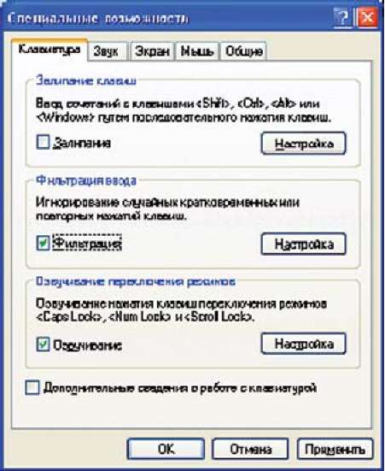
В «Настройке» выбрать в качестве параметра «Игнорировать краткие нажатия, замедлить повтор».
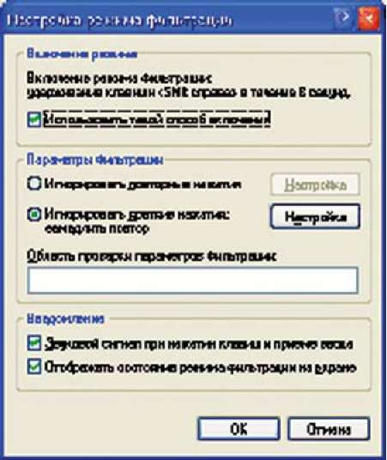
В «Настройке» можно задать дополнительные параметры режима фильтрации: либо «нет повторов при удержании клавиш», либо «замедление повторов». Можно изменить время задержки перед началом повтора символа и «скорость повтора». Также можно поменять скорость реакции при медленном нажатии на клавиши.
Закрыть все окна нажатием кнопки «OK».
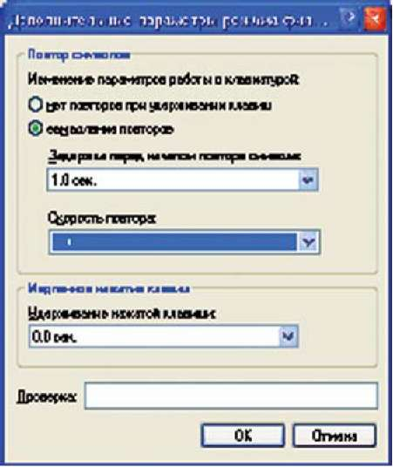

УПРАВЛЕНИЕ МЫШЬЮ С КЛАВИАТУРЫ
(при грубом нарушении мелкой моторики)
Если ребёнку легче пользоваться клавиатурой для управления курсором мыши, нужно включить функцию «Управление указателем с клавиатуры».
ПУСК — ПАНЕЛЬ УПРАВЛЕНИЯ — СПЕЦИАЛЬНЫЕ ВОЗМОЖНОСТИ — МЫШЬ
Поставить «галочку» в графе «Управление указателем с клавиатуры».
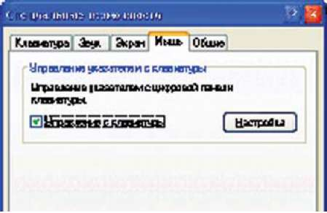
В настройке можно задать способ включения этого режима и скорость перемещения указателя.
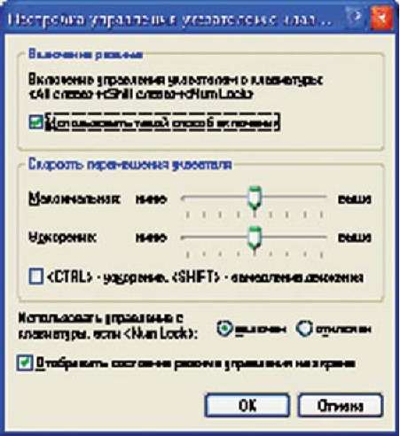
Закрыть все окна нажатием кнопки «OK».

УВЕЛИЧЕНИЕ ЧАСТОТЫ МЕРЦАНИЯ И ТОЛЩИНЫ КУРСОРА
(при нарушении зрения)
Если ребёнок при работе с текстом плохо видит место, где мигает курсор, можно увеличить частоту мерцания и толщину курсора.
ПУСК — ПАНЕЛЬ УПРАВЛЕНИЯ — СПЕЦИАЛЬНЫЕ ВОЗМОЖНОСТИ — ЭКРАН
В графе «Параметры курсора» установить движки «Частота мерцания» и «Толщина» в необходимые положения.
Закрыть все окна нажатием кнопки «OK».

ВИЗУАЛЬНОЕ ОПОВЕЩЕНИЕ
(при нарушении слуха)
В случае, когда ребёнок не слышит предупреждающие сигналы компьютера, нужно включить функцию «Визуальное оповещение».
ПУСК — ПАНЕЛЬ УПРАВЛЕНИЯ — СПЕЦИАЛЬНЫЕ ВОЗМОЖНОСТИ — ЗВУК
Поставить «галочку» в графе «Визуальное оповещение», выбрать способ визуального оповещения, например, «имитация вспышки для всего рабочего стола».
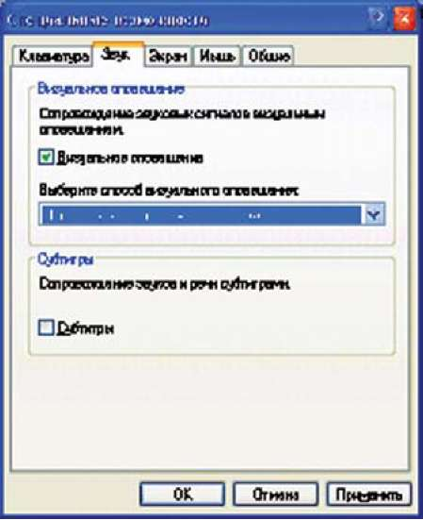
Закрыть все окна нажатием кнопки «OK».

ВКЛЮЧЕНИЕ ВЫСОКОЙ КОНТРАСТНОСТИ
(при нарушении зрения)
Если у ребёнка значительно снижено зрение, можно включить режим «Высокая контрастность».
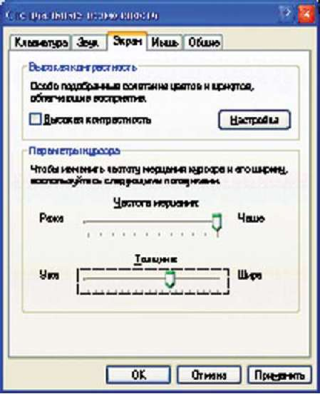
ПУСК — ПАНЕЛЬ УПРАВЛЕНИЯ — СПЕЦИАЛЬНЫЕ ВОЗМОЖНОСТИ — ЭКРАН
Поставить «галочку» в графе «Высокая контрастность».
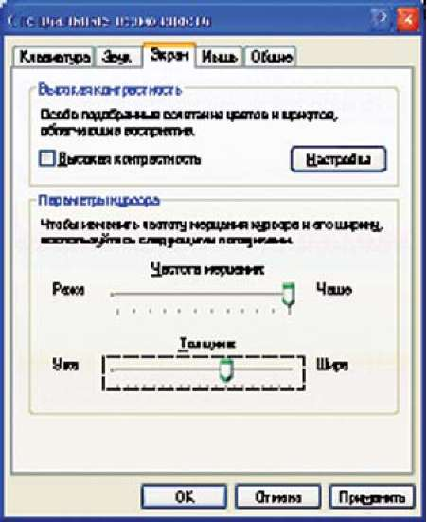
В «Настройке» выбрать схему оформления контрастности. Например, «контрастная чёрная (крупная)».
Закрыть все окна нажатием кнопки «OK».

